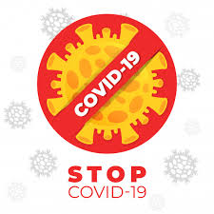
В силах каждого из нас –
остановить пандемию!

ВАКЦИНАЦИЯ – один из наиболее быстрых и эффективных способов «взять» вирус под контроль.
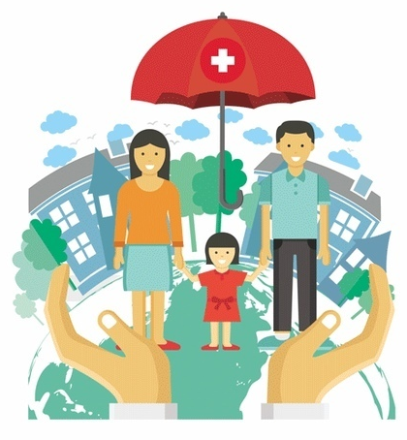
Вакцинироваться могут граждане в возрасте от 18 лет.

Записаться
на прививку
можно в
УЗ «Чериковская ЦРБ»
по телефону 71019

Прививка от COVID-19 –
это то, что нужно Вам именно сейчас!

